Ejercicios - Formularios 1

# Ejercicio 1

Crea una página web que contenga un formulario con los siguientes campos de información:

* El nombre, con un control de tipo texto.
* Los apellidos, con un control de tipo texto.
* El sexo, con dos opciones excluyentes hombre o mujer.
* El correo electrónico, con un control de tipo texto.
* Una casilla de verificación con el texto "Deseo recibir información sobre novedades y ofertas".
* Una casilla de verificación con el texto "Declaro haber leido y aceptar las condiciones generales del programa y la normativa sobre protección de datos".
* Un botón de envío.

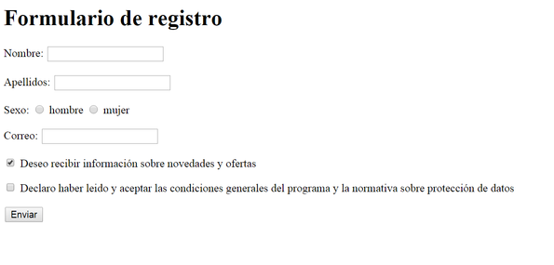

# Ejercicio 2

Realizar el siguiente formulario de la imagen haciendo uso de un unico form.

El metodo de envio sera POST y no se mandara a ningun archivo

